愛媛県知事 中村時広 様

伊方原発を稼働させないでください

―フクシマを繰り返さないために―

東京電力福島第一原発の事故によって、多くの住民が、生命を脅かされ、財産・ふるさとを奪われ、人生を根本から変えられてしまいました。「絶対に福島のような事故を起こしてはならない」と住民だれもが強く思っています。福島第一原発では、今も危機的状況の中で収束に向けての作業が続いていて、人類は原子力を制御することも、事故後の汚染や危機を消し去ることもできないという実態を見せつけています。
福島原発事故の直後から、「津波以前の地震動によって、原子炉の重要部分に破壊が起こった疑い」が指摘されています。このことは、沖合約６ｋｍに中央構造線活断層帯が走る伊方原発にとって、極めて重大な問題です。また、内閣府の「南海トラフの巨大地震モデル検討会」は、巨大地震の震源域を伊方原発のほぼ直下にまで拡大しています。
伊方原発で過酷事故が発生した場合、全国で唯一内海に面していることから、閉鎖性水域である瀬戸内海を死の海に変えてしまいます。福島の経過から見て、四国４県はもとより国内の広い範囲に被害をもたらすことは明らかです。
住民の生命と環境を守る責務があり、四国電力との間に安全協定をもつ愛媛県知事に求めます。被害が想定されるすべての府県や市町村と四国電力との間の安全協定締結を促進しつつ、「絶対に事故を起こさない」ことを確実にするために、伊方原発を稼働させないでください。また、福島第一原発４号機燃料プールで危険な状態が続いていることに対応し、伊方における使用前後の核燃料等の厳重な管理を求め、廃炉への道筋についても明らかにさせてください。
ついては、次の点を申し入れます。

伊方原発を稼働させないでください。

核燃料等の厳重管理も含めた廃炉計画を、政府及び四国電力に作らせてください。

氏 名 | 住 所

締め切り 第１次＝2012年９月末、第２次＝同１２月末
取り扱い団体

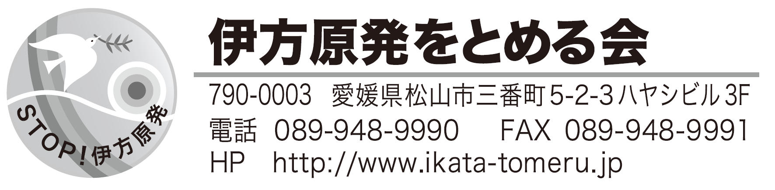
署名呼びかけ団体

